 Möhlin, im Mai 2026
Einladung zum Konfirmationsjahr 2026 / 2027
Liebe
Im August 2026 beginnt das neue Konfirmationsjahr, zu dem wir Dich sehr herzlich einladen.
Die Konflektionen bieten Dir Gelegenheit, zusammen mit anderen Menschen über wichtige Fragen Deines Lebens und über den christlichen Glauben nachzudenken. Wir werden uns mit spannenden Themen beschäftigen und Du wirst auch neue Leute kennenlernen.
Die Konflektionen finden blockweise an verschiedenen Abenden unter der Woche sowie an Samstagvormittagen statt. Der Plan mit allen Terminen ist diesem Schreiben beigefügt.
Die Konfirmation ist ein Schritt auf dem Weg zum Erwachsenen. Dies werden wir mit einem festlichen Gottesdienst feiern, Deiner Konfirmation.
Als Konfirmationstermin
ist bereits Palmsonntag, der 21. März 2027 reserviert.

Wenn Du konfirmiert werden möchtest, dann verpflichtest Du Dich, an den Konflektionen regelmässig teilzunehmen und zwölf Gottesdienste zu besuchen. Unsere Sigristinnen bestätigen Deine Gottesdienstbesuche mit Ihrer Unterschrift.
Weil das Konfirmationsjahr recht schnell vorbeigeht, darfst Du bereits ab dem Beginn der Sommerferien Unterschriften für Gottesdienstbesuche sammeln. Benutze dafür bitte die üblichen Zettel, welche Du bei den Sigristinnen erhältst.
- 2 -
Als Start in das neue Konfirmationsjahr wird in der ersten Woche der Herbstferien das Konflager stattfinden. Über den Zeitpunkt wurde bereits im Einladungsbrief zur 8. Klasse im Juni 2025 informiert. Hier werden wir Gelegenheit haben, großartige Ausflüge zu unternehmen, kreativ an einem Thema zu arbeiten und uns gegenseitig kennenzulernen. Bitte notiere Dir doch schon jetzt den Termin:
Konflager:
Montag, 28. September, bis Freitag, 02. Oktober 2026.
Das Konflager ist obligatorischer Bestandteil der Konflektionen und wir können es nur durchführen, wenn möglichst der gesamte Konfirmationsjahrgang daran teilnimmt.
- Bitte besprich dies mit Deinen Eltern und gib uns bis spätestens zum 22. Mai 2026 per Email Bescheid, ob Du im Konflager dabei sein kannst.
- Bitte sende Deine Anmeldung zum Konfirmationsjahr bis spätestens zum 22. Mai 2026 per Post an:
Andrea Giger, Kirchstrasse 21, 4313 Möhlin
oder per Email an: sekretariat@refmoehlin.ch
Für Fragen stehen wir Dir jederzeit gerne zur Verfügung.
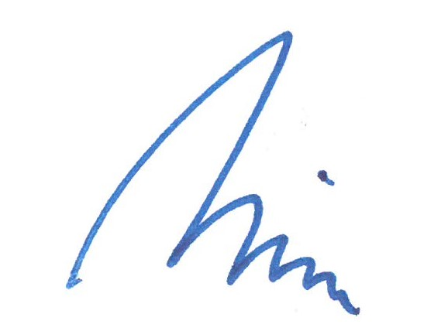Herzliche Grüsse

Pfarrerin Nadja Huser Pfarrer Kai Hinz
Beilagen
Anmeldeformular zum Konfirmationsjahr
Zustimmung zur Einrichtung einer WhatsApp-Gruppe

Anmeldung zum Konfirmationsjahr 2026 / 2027

An das Sekretariat: Andrea Giger, Kirchstrasse 21, 4313 Möhlin
Name
Vorname(n)
Geburtsdatum
Geburtsort
Taufdatum / Taufort
Taufspruch
Vater
Mutter (inkl. Mädchenname)
Bürgerort
Adresse
Deine Emailadresse
Emailadresse der Eltern
Festnetznummer
Deine Mobilnummer
Mobilnummer der Eltern
Patin
(Name, Vorname und Wohnort)
Pate
(Name, Vorname und Wohnort)

Der Anmeldung bitte eine Kopie des Taufscheines oder eine Taufbestätigung beilegen!

Unterschrift Erziehungsberechtigte(r) Unterschrift Konfirmand(in)

Einrichtung einer WhatsApp-Gruppe
Zur besseren organisatorischen Durchführung des Konfirmationsjahres beabsichtigen wir, mit den Mobilnummern der Konfirmandinnen und Konfirmanden eine WhatsApp-Gruppe einzurichten.
So können wir dann zeitnah noch einmal über Daten und Zeiten der Konflektionen informieren und Erinnerungen versenden.
Wir bitten Sie, als erziehungsberechtigte Person(en) dazu Ihre Zustimmung zu erteilen.
Herzliche Grüsse

Pfarrerin Nadja Huser Pfarrer Kai Hinz

Zustimmung zur Einrichtung einer WhatsApp-Gruppe
Ich / Wir stimme(n) der Einrichtung einer WhatsApp-Gruppe mit der Mobilnummer meiner Tochter / meines Sohnes
(Vorname Name)
im Rahmen des Konfirmationsjahres zu.
Ja Mobilnummer: _______________________________________
Nein

Ort, Datum Unterschrift Erziehungsberechtigte(r)

